РЕСПУБЛИКА ТАТАРСТАН  БУИНСКИЙ  МУНИЦИПАЛЬНЫЙ РАЙОН ИСПОЛНИТЕЛЬНЫЙ КОМИТЕТ  БОЛЬШЕФРОЛОВСКОГО СЕЛЬСКОГО ПОСЕЛЕНИЯ | 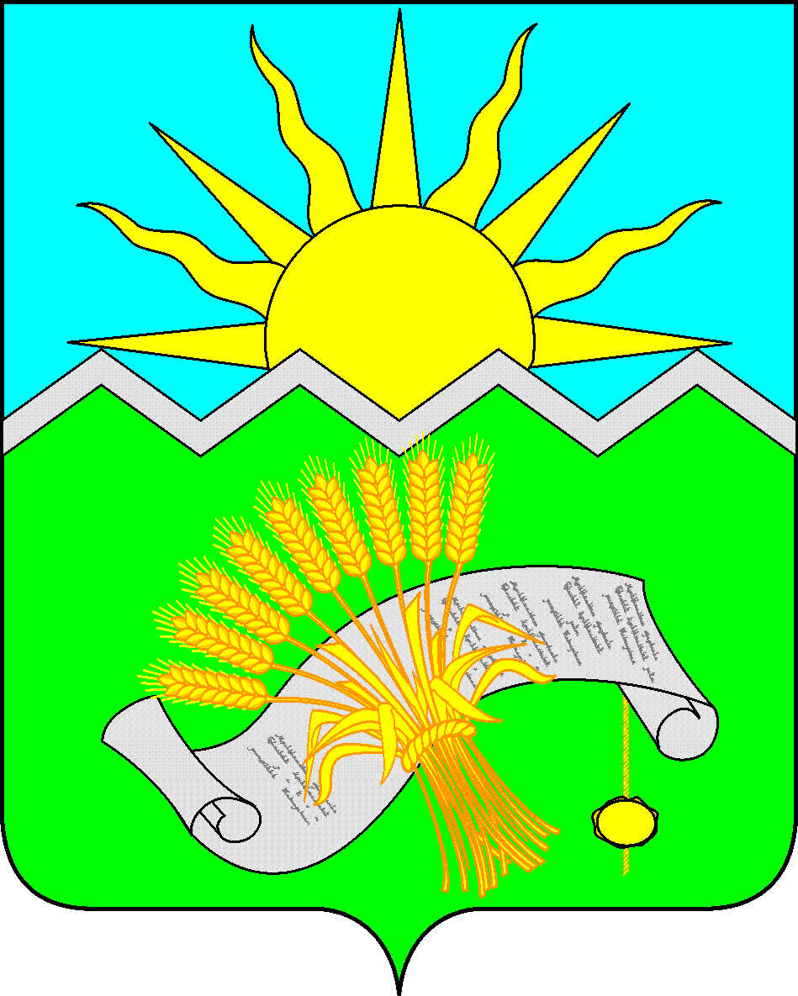 |  | ТАТАРСТАН РЕСПУБЛИКАСЫ  БУА  МУНИЦИПАЛЬ РАЙОНЫ  ЗУР ФРОЛОВО АВЫЛ ҖИРЛЕГЕ  БАШКАРМА КОМИТЕТЫ
ПОСТАНОВЛЕНИЕ  13.12.2023 г |  | КАРАР  № 14

Об утверждении перечня главных администраторов доходов бюджета Большефроловского сельского поселения Буинского муниципального района РТ
В соответствии с абзацем третьим пункта 3² статьи 160¹ Бюджетного кодекса Российской Федерации Исполнительный комитет Большефроловского сельского поселения Буинского муниципального района РТ постановил:

ПОСТАНОВЛЯЕТ:

1. Утвердить перечень главных администраторов доходов бюджета Большефроловского сельского поселения Буинского муниципального района РТ (Приложение).
2. Настоящее постановление применяется к правоотношениям, возникающим при составлении и исполнении бюджета Большефроловского сельского поселения Буинского муниципального района РТ, начиная с бюджета на 2024 год и на плановый период 2025 и 2026 годов
3. Настоящее постановление вступает в законную силу со дня подписания и подлежит размещению на Портале муниципальных образований Республики Татарстан в информационно-телекоммуникационной сети Интернет (http://buinsk.tatarstan.ru).
4. Контроль за исполнением настоящего постановления оставляю за собой.

Руководитель
исполнительного комитета
Большефроловского СП Буинского
муниципального района РТ О.Г.Масленцева

